Ein Naturtrend zum Verlieben

Albero und Albero Romanzo von Scheurich

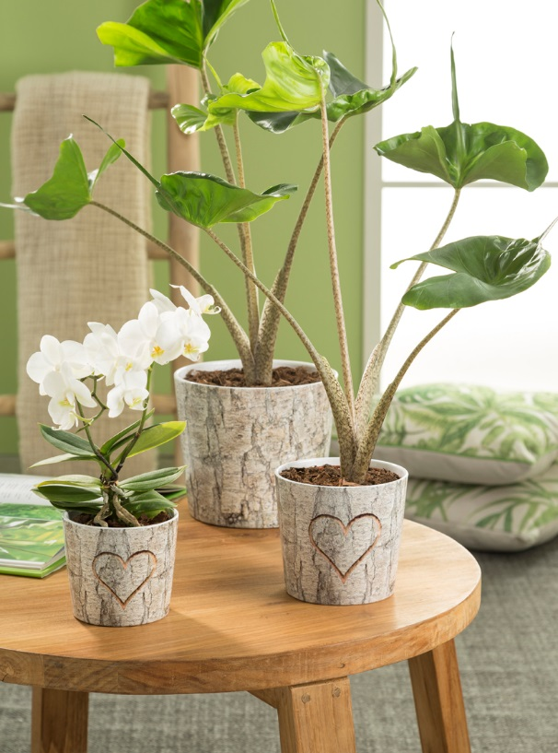
Hand aufs Herz! Wer träumt nicht ab und zu von der ewigen Liebe? Unterstützung in Sachen Romantik bekommen Pflanzenfans jetzt von Scheurich, denn im neuen Übertopf Albero Romanzo steckt im wahrsten Sinne des Wortes viel Herz: Das Symbol der Liebe und die Rinden-Optik wirken wie echt und so vertieft Albero Romanzo als Geschenk jede Beziehung oder Freundschaft. Für reine Naturliebhaber gibt es den Übertopf Albero, der in purem Baum-Look daherkommt und eine echte Augenweide im stressigen Alltag ist.

Der Trend um Natürlichkeit & Back to the Roots wächst und wächst: Steine, Holz oder Moos sind aus dem Wohnaccessoire-Bereich nicht mehr wegzudenken. Mit Albero und Albero Romanzo ziehen neue Keramiktöpfe in das Wohnambiente ein. Die Texturen erinnern ans Waldbaden: Wenn keine Zeit für einen Spaziergang an der frischen Luft ist, genügt ein kurzer Blick und Pflanzenfreunde tauchen für einige Momente in die Schönheit der Baumrinde ein, genießen das Grün des Pfeilblatts oder die anmutigen Details einer Schmetterlingsorchidee. Natur fördert seit jeher die Entspannung und eine gesunde Portion Liebe stärkt die Seele – Scheurich verbindet aktuell beide Themen zu einer wunderschönen Romanze mit Raum für die eigene florale Gestaltung.

Qualität Made in Germany: Auch Albero und Albero Romanzo werden in einem innovativen Herstellungsverfahren produziert, das Langlebigkeit und 100 Prozent Sicherheit beim Thema Wasserdichtigkeit garantiert.

Lieferbare Größen: | Unverbindliche Preisempfehlungen:
Albero Romanzo: 11, 13 und 15 cm | Ab € 3,99
Albero: 18 und 21 cm | Ab € 9,99

